BTS MMCM
MÉTIERS DE LA MODE
CHAUSSURE ET MAROQUINERIE

Unité U42 : Conception des modèles en 2D ou 3D

SESSION 2014

Première partie : Modélisation 3 D (temps conseillé : 6h)
Deuxième partie : réaliser le plan et les gabarits en CAO 2D (temps conseillé : 11h)
Troisième partie : Réaliser la graduation du modèle (temps conseillé : 3 h)
Durée de référence : 20 Heures

Coefficient : 4

Contexte :
Une entreprise de chaussure pour femmes développe la prochaine collection printemps été.
Elle réalise les plans en CAO 2 D à l’aide du logiciel Romans CAD. Elle désire expérimenter la modélisation 3D pour présenter un modèle à un client important.
Le plan de travail du bureau d’études dans la période à venir se divise en 3 parties :

Modélisation 3 D du modèle Blindage | 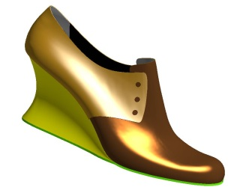
Développement du plan en CAO 2D du modèle BALNEO | 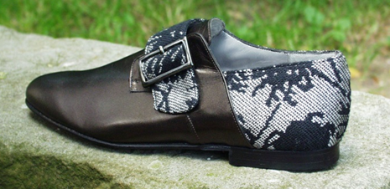
Graduation du modèle BIBLO | 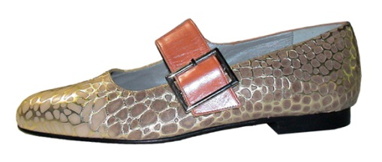

Première partie :

Contexte

Le bureau de style vous a transmis le dessin du modèle à modéliser en version 3D. Le modèle sera réalisé en trois tons dans une version bicolore pour la tige.

Travail demandé :
A partir des indications du cadre de collection :

- Réaliser le dessin des lignes du modèle dessus et doublure ;
- Extraire les pièces du modèle en appliquant les couleurs de votre choix, suivant les indications du cadre de collection ;
- Concevoir un œillet qui sera appliqué au modèle ;
- Appliquer les différents motifs sur le modèle (piqûre et œillets) ;
- Dessiner le semelage (cale et semelle) et appliquer la couleur de votre choix.

Travaux à rendre :
- Imprimer une vue du modèle réalisé en 3D
- Enregistrer les fichiers numériques sur le réseau (modèle et œillet)

Ressources :

Ressources matériels : logiciel | Ressources numériques ou techniques
Logiciel de CAO 3D | - forme numérique 3D  - banque de données de points  - coloris cuir CTC été 2015.pdf

Cadre de collection
Ton 2
Le cadre de collection du modèle précise que le modèle doit être présenté en deux tons :
Attention, couleur de la figurine non conforme.
Pour le dessus :
Ton 3

Choisir les couleurs pour le ton 1 ; 2 et 3 en respectant les thèmes imposés. Les couleurs seront choisies dans les thèmes « plein soleil » ou « farniente » de la gamme du Centre Technique du Cuir (Annexe coloris cuir été CTC été 2015.pdf). Les couleurs choisies doivent appartenir au même thème.
Ton 1
Pour le semelage
Couleur du thème choisi. Semelle et cale

Pour la doublure
Chèvre lisse et chamoisée : couleur ormeau référence PANTONE 14-5002 TPX

Deuxième Partie

Contexte
Le bureau d’études doit développer un nouveau modèle derby fantaisie pour tester le premier prototype.

Travail demandé
- Analyser les contraintes techniques du modèle à l’aide des différents visuels (Annexe 1).
- Dessiner les lignes des modèles (Dessus et doublure).
- Extraire les gabarits pour une découpe numérique.
- Ajouter les motifs nécessaires à une exploitation industrielle des pièces (sauf codes pointure).
- Réaliser la graduation dans la pointure de base pour contrôler les pièces.
- Réaliser une planche de présentation des différentes pièces. Imprimer la planche.
- Enregistrer les travaux.

Travaux à rendre :
- Imprimer une planche de présentation du plan et une planche des différentes pièces du modèle.
- Enregistrer les fichiers numériques sur le réseau.

Ressources :
Ressources matériels | Ressources numériques ou techniques
Logiciel de CAO 2D | - Du visuel du modèle souhaité,  - Des indications techniques nécessaires à son développement,  - Une copie de forme numérique.  - Annexe 1

Cahier des charges
Collection : printemps été
Modèle : BALNEO
Pointure échantillon : 38

Particularités :

- La découpe : découpeur numérique,
- les assemblages à plat sont repérés par des tracés en retrait de 1mm,
- les valeurs des prises de piquage sont égales à 8 mm,
- la largeur de la bride est de 30mm
- les marges de rempli sont égales à 5 mm,
- les prises de jointage sont de 2 mm,
- les marges de montage sont : 15-23-25 mm,
- les lignes du modèle doivent être proches des lignes de constructions d’un modèle classique et respecter les visuels du modèle BALNEO,
- les pièces générées doivent comprendre toutes les caractéristiques nécessaires à leur exploitation industrielle.

Troisième Partie :

Contexte
Le bureau d’étude désire réaliser une présérie de validation du modèle BIBLO ; pour cela il faut réaliser la graduation des différentes pointures.

Travail demandé
Pour chaque question : indiquer sur un document la démarche ainsi que les paramètres utilisés.

- Réaliser la graduation des extrêmes et de la pointure de base, des pièces du dessus selon les paramètres imposés.
- Réaliser la graduation du bout dur en trois groupes.
- Réaliser la graduation de la claque dans la pointure 38 dans les largeurs 6 et 8.
Remarques : enregistrer l’ensemble des fichiers numériques.

Travaux à rendre :
- Document d’accompagnement précisant les démarches et les paramètres de graduation,
- Les fichiers des différentes pièces graduées,
- L’impression des graduations.

Ressources matériels | Ressources numériques ou techniques
Logiciel de CAO 2D | - Du visuel du modèle,  - Patron plan du modèle BIBLO,  - Fichier cdb des codes pointures.

Cahier des charges

- Système de pointure de la forme : point de Paris largeur de base 6
- Pointure de base : 38
- Plage de pointure de la série femme : du 34 au 42
- Pas de demi-pointure
- La largeur de bride est identique pour toutes les pointures,
- Le paramétrage des contraintes de graduation doit permettre l’obtention de lignes harmonieuses
- Les pièces du dessus et de la doublure doivent comporter un code pointure.
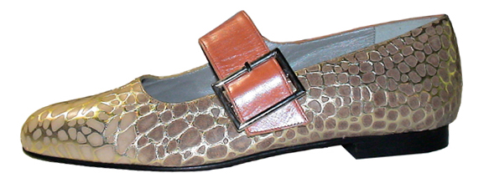

Vue de face externe du modèle Biblo

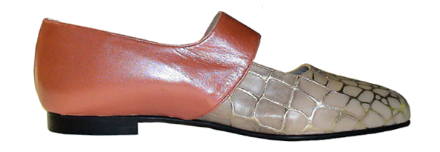
Vue de face interne du modèle Biblo

ANNEXE 1
Languette bord franc
Vue de face externe du modèle Balnéo
Claque dessus-languette en une seule pièce

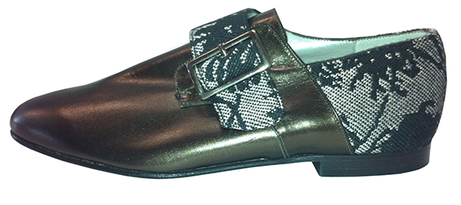

Bord remplié

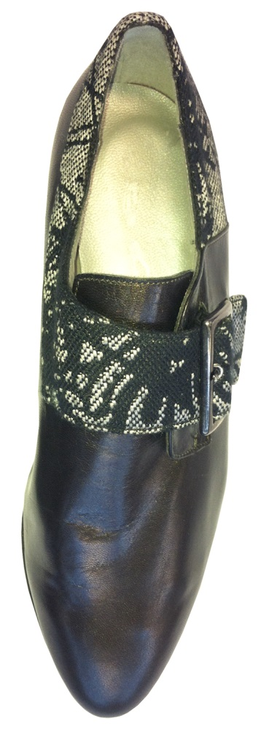
Bride rempliée

Bord franc

Vue de dessus du modèle Balnéo

Vue de face interne du modèle Balnéo
Bord remplié
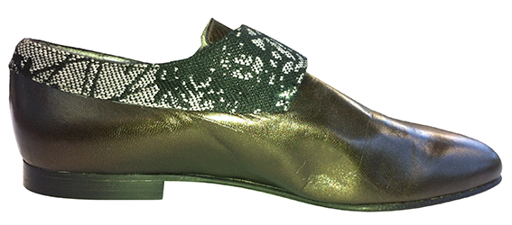

Bord remplié

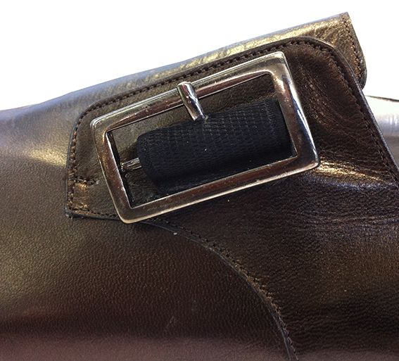
Vue de détail de la boucle
Boucle montée sur élastique
Positionnement de l’incision 30 mm (hauteur élastique 10 mm)
Élastique inséré dans une incision sur quartier (hauteur élastique 10 mm)

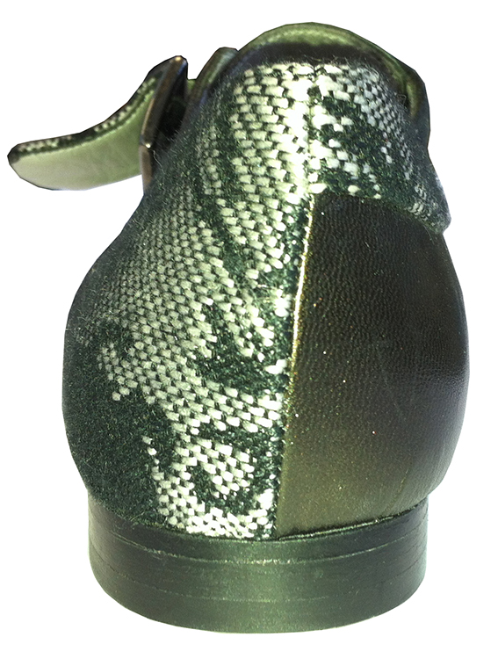
Vue de détail de la construction arrière
Jointé
Pas de jointé

Composition de la doublure :
- Claque-languette une pièce,
- Quartier interne,
- Quartier externe,
- Antiglissoir.

